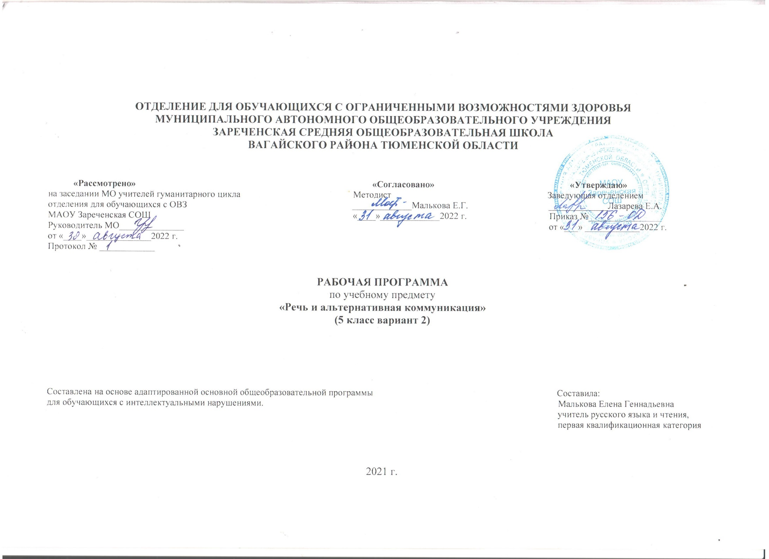

- Пояснительная записка
Адаптированная рабочая программа по учебному предмету «Речь и альтернативная коммуникация» 5 класс вариант 2 ФГОС образования обучающихся с интеллектуальными нарушениями разработана на основании следующих нормативно – правовых документов:
1. Федеральный закон "Об образовании в Российской Федерации" от 29.12.2012 N 273-ФЗ.
2. Приказ Министерства образования и науки Российской Федерации от 19.12.2014 № 1599 "Об утверждении федерального государственного образовательного стандарта образования обучающихся с умственной отсталостью (интеллектуальными нарушениями)".
3. Учебный план отделения для обучающихся с ОВЗ МАОУ Зареченская СОШ.
4. Адаптированная образовательная программа отделения для обучающихся с ОВЗ МАОУ Зареченская СОШ.
Программа учитывает особенности познавательной деятельности учащихся, способствует их умственному развитию.
Определение одного из вариантов АООП образования обучающихся с умственной отсталостью (интеллектуальными нарушениями) осуществляется на основе рекомендаций центральной психолого – медико – педагогической комиссии (далее ЦПМПК), сформулированных по результатам его комплексного обследования, с учетом индивидуального плана развития (далее ИПР).
В соответствии с требованиями ФГОС к АООП для обучающихся с умеренной, тяжелой, глубокой умственной отсталостью, с ТМНР (вариант 2) результативность обучения каждого обучающегося оценивается с учетом особенностей его психофизического развития и особых образовательных потребностей. В связи с этим требования к результатам освоения образовательных программ представляют собой описание возможных результатов образования данной категории обучающихся.
Цель: формирование речевых и коммуникативных навыков с использованием средств вербальной и невербальной коммуникации, умения пользоваться ими в процессе социального взаимодействия.
Задачи:
Развитие речи как средства общения в контексте познания окружающего мира и личного опыта ребёнка.
Понимание обращённой речи и смысла доступных невербальных графических знаков (рисунков, фотографий, пиктограмм и других графических изображений), неспецифических жестов.
Овладение умением вступать в контакт, поддерживать и завершать его, используя традиционные языковые (вербальные) и альтернативные средства коммуникации, соблюдая общепринятые правила общения.
Умение пользоваться доступными средствами коммуникации в практике экспрессивной и импрессивной речи для решения соответствующих возрасту житейских задач.
Обучение глобальному чтению в доступных ребёнку пределах, формирование навыка понимания смысла узнаваемого слова; копирование с образца отдельных букв, слогов или слов; развитие предпосылок к осмысленному чтению и письму; овладение чтением и письмом на доступном уровне.
- Общая характеристика учебного предмета.
Для обучающихся, получающих образование по варианту АООП, характерно интеллектуальное и психофизическое недоразвитие в умеренной, тяжелой или глубокой степени, которое может сочетаться с локальными или системными нарушениями зрения, слуха, опорно-двигательного аппарата, расстройствами аутистического спектра, эмоционально-волевой сферы, выраженными в различной степени тяжести. У некоторых детей выявляются текущие психические и соматические заболевания, которые значительно осложняют их индивидуальное развитие и обучение.
Дети с умеренной и тяжелой умственной отсталостью отличаются наряду с нарушением базовых психических функций, памяти и мышления отмечается своеобразное нарушение всех структурных компонентов речи: фонетико-фонематического, лексического и грамматического. У детей с умеренной и тяжелой степенью умственной отсталости затруднено или невозможно формирование устной и письменной речи. Для них характерно ограниченное восприятие обращенной к ним речи и ее ситуативное понимание. Из-за плохого понимания обращенной к ним речи с трудом формируется соотнесение слова и предмета, слова и действия. По уровню сформированности речи выделяются дети с отсутствием речи, со звукокомплексами, с высказыванием на уровне отдельных слов, с наличием фраз. При этом речь невнятная, косноязычная, малораспространенная, с аграмматизмами. Ввиду этого при обучении большей части данной категории детей используют разнообразные средства невербальной коммуникации.
Дети с глубокой умственной отсталостью часто не владеют речью, они постоянно нуждаются в уходе и присмотре.
В этой связи обучение ребенка речи с использованием альтернативных (дополнительных) средств коммуникации является необходимой частью всей системы коррекционно-педагогической работы. Альтернативные средства общения могут использоваться для дополнения речи (если речь невнятная, смазанная) или ее замены, в случае ее отсутствия.
- Описание места учебного предмета в учебном плане.

Класс | 5 класс вариант 2
Количество часов в неделю | 2 часа
Итого в год | 68 часов

- Личностные и предметные результаты освоения учебного предмета.
Личностные результаты освоения АООП общего образования включают индивидуально-личностные качества и социальные (жизненные) компетенции обучающегося, социально значимые ценностные установки.
владение навыками коммуникации и принятыми нормами социального взаимодействия;
способность к осмыслению своего места в социуме, принятие соответствующих возрасту ценностей и социальных ролей;
принятие и освоение социальной роли обучающегося, проявление социально значимых мотивов учебной деятельности;
сформированность навыков сотрудничества с взрослыми и сверстниками в разных социальных ситуациях;
развитие этических чувств, проявление доброжелательности, эмоционально-нравственной отзывчивости и взаимопомощи, проявление сопереживания к чувствам других людей.
Предметные результаты освоения учебного предмета:
В соответствии с требованиями ФГОС к АООП для обучающихся с умеренной, тяжелой, глубокой умственной отсталостью, с ТМНР (вариант 2) результативность обучения каждого обучающегося оценивается с учетом особенностей его психофизического развития и особых образовательных потребностей. В связи с этим требования к результатам освоения образовательных программ представляют собой описание возможных результатов образования данной категории обучающихся.
Предполагаемые (ожидаемые) результаты освоения программы: предполагается то, что учащиеся будут уметь:
1) Развитие речи как средства общения в контексте познания окружающего мира и личного опыта ребенка.
Понимание слов, обозначающих объекты и явления природы, объекты рукотворного мира и деятельность человека.
Умение самостоятельно использовать усвоенный лексико-грамматический материал в учебных и коммуникативных целях.
2) Овладение доступными средствами коммуникации и общения – вербальными и невербальными.
Качество сформированности устной речи в соответствии с возрастными показаниями.
Понимание обращенной речи, понимание смысла рисунков, фотографий, пиктограмм, других графических знаков.
Умение пользоваться средствами альтернативной коммуникации: жестами, взглядом, коммуникативными таблицами, тетрадями, воспроизводящими (синтезирующими) речь устройствами (коммуникаторами, персональными компьютерами и др.).
3) Умение пользоваться доступными средствами коммуникации в практике экспрессивной и импрессивной речи для решения соответствующих возрасту житейских задач.
Мотивы коммуникации: познавательные интересы, общение и взаимодействие в разнообразных видах детской деятельности.
Умение вступать в контакт, поддерживать и завершать его, используя невербальные и вербальные средства, соблюдение общепринятых правил коммуникации.
Умение использовать средства альтернативной коммуникации в процессе общения:
использование предметов, жестов, взгляда, шумовых, голосовых, речеподражательных реакций для выражения индивидуальных потребностей;
пользование индивидуальными коммуникативными тетрадями, карточками, таблицами с графическими изображениями объектов и действий путем указания на изображение или передачи карточки с изображением, либо другим доступным способом;
общение с помощью электронных средств коммуникации (коммуникатор, компьютерное устройство).
4) Глобальное чтение в доступных ребенку пределах, понимание смысла узнаваемого слова.
Узнавание и различение напечатанных слов, обозначающих имена людей, названия хорошо известных предметов и действий.
Использование карточек с напечатанными словами как средства коммуникации.
5) Развитие предпосылок к осмысленному чтению и письму, обучение чтению и письму.
Узнавание и различение образов графем (букв).
Копирование с образца отдельных букв, слогов, слов.

Начальные навыки чтения и письма.
Умение самостоятельно использовать усвоенный лексико-грамматический материал в учебных и коммуникативных целях. Читать отдельные слоги, слова простой слоговой структуры;
Читать небольшие тексты с последующим пересказом.
Называть по просьбе свое имя и фамилию, подписывать свои работы печатными или письменными буквами;
Производить простейший звуковой анализ: составлять слова из букв разрезной азбуки, определять первый и последний звуки в слове;
Списывание по слогам и целыми словами с рукописного и печатного текста с орфографическим проговариванием;
- Содержание учебного предмета
Программно – методический материал представлен следующими уровнями:
«Коммуникация». Образовательные задачи по коммуникации направлены на формирование навыков установления, поддержания и завершения контакта. При составлении специальной индивидуальной программы развития выбираются обучающие задачи и, в зависимости от возможностей ребенка, подбирается средство коммуникации для реализации поставленных задач. Если ребенок не владеет устной речью, ему подбирается альтернативное средство коммуникации, например, жест, пиктограмма или др. К альтернативным средствам коммуникации относятся: взгляд, жест, мимика, предмет, графические изображения (фотография, цветная картинка, черно-белая картинка, пиктограмма, напечатанное слово).
«Развитие речи средствами вербальной и невербальной коммуникации». Раздел включает импрессивную и экспрессивную речь. Задачи по развитию импрессивной речи направлены на формирование умения понимать обращенную речь. Задачи по развитию экспрессивной речи направлены на формирование умения употреблять в ходе общения слоги, слова, строить предложения, связные высказывания. Экспрессивная речь с использованием средств невербальной коммуникации используется посредством напечатанного текста, использования графического изображения.
«Чтение и письмо».
Глобальное чтение. Узнавание (различение) напечатанных слов, обозначающих имена людей, названия предметов, действий. Использование карточек с напечатанными словами как средства коммуникации. Предпосылки к осмысленному чтению и письму. Узнавание (различение) образов графем (букв). Графические действия с использованием элементов графем: обводка, штриховка, печатание букв (слов).
Начальные навыки чтения и письма. Узнавание звука в слоге (слове). Соотнесение звука с буквой. Узнавание графического изображения буквы в слоге (слове). Называние буквы. Чтение слога (слова). Написание буквы (слога, слова, предложения).
- Календарно – тематическое планирование
№  п/п | Тема урока | Часы | Дата проведения
 |  |  | План | Факт
 | Предложение | 1
1 | «Здравствуй, школа!» | 1
2 | Предложение. Первое слово в предложении. Знаки препинания в конце предложения. | 1
3 | Вставь в предложение подходящее по смыслу слово. | 1
4 | Составление предложений по опорным картинкам. | 1
Слово
5 | Обобщающие понятия. Овощи. | 1
6 | Разделение слов по группам. | 1
7 | Составление и чтение слов по слогам. | 1
8 | Нахождение и выделение слогов в начале слова. | 1
9 | Нахождение и выделение слогов в конце слова. | 1
10 | Обобщающие понятия. Фрукты. | 1
11 | Разделение слов по группа. | 1
12 | Составление и чтение слов по слогам. | 1
13 | Обобщающие понятия. Игрушки. | 1
14 | Разделение слов по группа. | 1
15 | Контрольное списывание | 1
16 | Называние (узнавание) своего имени. | 1
17 | Написание своего имени. | 1
18 | Называние (узнавание) своей фамилии. | 1
19 | Написание своей фамилии. | 1
20 | Нахождение своего имени в предложении. | 1
21 | Называние (узнавание) имён одноклассников. | 1
22 | Нахождение своего имени среди других имён. | 1
23 | Различение звуков и букв. | 1
24 | Слова сходные по звучанию. | 1
25 | Нахождение своего имени по звуку в начале слова. | 1
26 | Запись и выделение букв, с которых начинаются имена детей. | 1
27 | Выделение первой и последней буквы в словах. | 1
28 | Алфавит.
29 | Расположение слов в алфавитном порядке. | 1
30 | Составление списка учащихся по алфавиту. | 1
31 | Гласные звуки и буквы. Выделение гласных звуков из речи. | 1
32 | Контрольное списывание | 1
33 | Выделение гласных звуков из текста. | 1
34 | Согласные звуки и буквы. Выделение гласных звуков из речи. | 1
35 | Произнесение и нахождение согласных букв в словах. | 1
36 | Ударение в словах. | 1
37 | Письмо слов, нахождение и выделение ударной гласной. | 1
38 | Контрольное списывание. | 1
39 | Деление слов на слоги. | 1
40 | Составление слов из слогов. | 1
41 | Деление слов со звуками И-Й на слоги. Их различение. | 1
42 | Различай Р-Л. | 1
43 | Нахождение букв Р-Л в выделенных словах. | 1
44 | Различай Б-П. | 1
45 | Запись слогов, слов с пропущенными буквами б-п. Соотнесение слов с картиной. | 1
46 | Различай В-Ф. | 1
47 | Запись слогов, слов с пропущенными буквами в-ф. Соотнесение слов с картиной. | 1
48 | Различай Г-К. | 1
49 | Запись слогов, слов с пропущенными буквами г-к. Соотнесение слов с картиной. | 1
50 | Различай Д-Т. | 1
51 | Различай Ж-Ш. | 1
52 | Запись слогов, слов с пропущенными буквами ж-ш. Соотнесение слов с картиной. | 1
53 | Различай З-С. | 1
Шипящие и свистящие согласные
54 | Шипящие согласные: Ж, Ш, Ч, Щ. | 1
55 | ЖИ – ШИ. Нахождение и чтение выделенных слов. | 1
56 | Выделение при письме ЖИ – ШИ в словах. | 1
57 | Выделение при письме ЧА – ЩА в словах. | 1
58 | ЧУ-ЩУ. Нахождение и чтение выделенных слов. | 1
59 | Выделение при письме ЧУ – ЩУ в словах. | 1
Гласные буквы Е, Ё, Ю,Я в начале слова или слога.
60 | Буква Е в начале слова или слога. Выделение из речи слогов и слов с буквой Е. | 1
61 | Запись слогов и слов с буквой Е. | 1
62 | Буква Ю в начале слова или слога. Выделение из речи слогов и слов с буквой Ю. | 1
63 | Запись слогов и слов с буквой Ю. | 1
64 | Названия предметов. Предмет и его значение. | 1
65 | Замена нарисованных предметов в тексте их наз66ваниями. | 1
66 | Названия предметов, отвечающих на вопрос «Что?». | 1
67 | Названия предметов, отвечающих на вопрос «Кто?». | 1
68 | Контрольное списывание | 1
- Описание учебно – методического и материально – технического обеспечения образовательного процесса
Демонстрационный материал (картинки, предметные картинки, таблицы) в соответствии с основными темами программы обучения.
Карточки для индивидуальной работы.
Мультимедийный проектор.
Компьютер.
Ученические столы двухместные с комплектом стульев. Для подбора учебной мебели соответственно росту обучающихся производится цветовая маркировка (согласно СанПиН 2.4.2.2821.)
Стол учительский с тумбой.
Шкафы для хранения учебников, дидактических материалов, пособий и пр.
Настенная доска.

